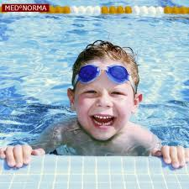О пользе плавания

С точки зрения врачей, посещение бассейна - это сплошные сеансы оздоровления. Потому что, во-первых, плавание один из видов спорта, положительно влияющий на позвоночник, а во-вторых, получить хоть какую-нибудь травму, мирно плескаясь в бассейне, практически невозможно. Кроме того, плавание нормализует деятельность сердца - приводит в порядок нервы, улучшает подвижность суставов, повышает тонус кожи и мышц.
По своим динамическим характеристикам плавание является одним из доступных средств физической культуры занимающихся различного возраста и подготовленности. При плавании в дыхании участвуют самые отдаленные участки легких, и в результате исключаются застойные явления в них.
Горизонтальное положение тела, а также циклические движение, связанные с работой мышц, давление воды на подкожное русло, глубокое диафрагмальное дыхание и взвешенное состояние тела – все это способствует притоку крови к сердцу и в целом существенно облегчает его работу.
Плавание влияет на рост ребенка. Плавание – незаменимое средство для создания «мышечного корсета». Плавание – одно из средств лечения последствий переломов конечностей, заболеваний спинного мозга, связанных с расстройством двигательных функций. Занятия плаванием способствуют уменьшению лишних жировых отложений. В то же время у очень худых детей эти занятия способствуют увеличению подкожного жира, что вместе с увеличением силы и объема мышц улучшает осанку.
Плавание является эффективным средством закаливания, повышения устойчивости к простудным заболеваниям и воздействию низких температур. К тому же, происходящие изменения в крови повышают защитные свойства ее иммунной системы, увеличивая сопротивляемость инфекционным и простудным заболеваниям. Плавание является одним из эффективнейших средств укрепления здоровья и физического развития человека, начиная с первых месяцев жизни и до старости.

